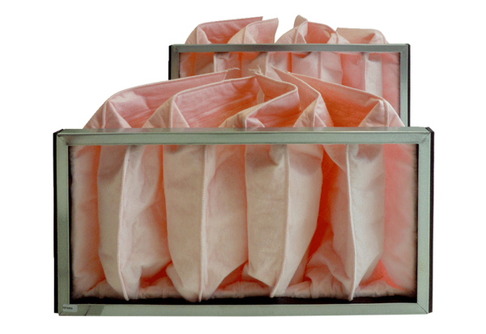Filtr powietrza, wymienny KF 25-7Opakowanie jednostkowe: 2 szt.Asortyment: D
Numer artykułu: 0093.0864Producent: MAICO

